SYFTE Vi har valt att arbeta med Älvsborgsbron, som går mellan Göteborgs fastland och Hisingen. Vi valde just denna för att det är en hyfsat ny bro, och vi ville veta hur broar byggs i den nya tiden, om man jämför med broar från t.ex. medeltiden, som andra grupper har valt. Dessutom ligger den ganska nära, och då är det lättare för oss att ta oss dit och titta närmare på bron, och prata med folk som vet mera om den, och hur den påverkar deras tillvaro.
För att göra en komplett rapport, måste man ha frågeställningar att följa, och hålla sig till. Den viktigaste av våra frågeställningar är hur den har påverkat samhället, och det är den vi kommer att följa mest av frågorna, men såklart måste det ju också finnas fler lite mindre frågeställningar också. Då har vi valt fyra till som vi ville veta mer om, och som kan vara viktiga för rapporten. Dessa är hur det såg ut innan bron fanns där, varför den byggdes och vad är det för typ av bro, hur länge kommer den att finnas och hur kommer det att se ut i framtiden, och har den förändrats något?
Vi tycker att dessa frågor är de viktigaste, och de kan ge oss den informationen vi behöver för att förmedla det vidare, och förhoppningsvis kunna svara på de flesta frågor som kan komma upp.

METOD För att hitta svar på våra frågeställningar har vi sökt en hel del på Internet, och där har vi hittat stora delar av den information som vi har användigt oss utav för att skriva denna rapport. Vi har också pratat i telefon med bland annat Per Tunstedt, som är ansvarig för de förändringar som görs på Älvsborgsbron. Genom att prata med honom fick vi dock inte så mycket information utöver det som redan finns på Internet. Dessutom har vi pratat med lärare här på skolan som har gett oss en del viktig information.
Vi har gjort så gott vi kan för att dela upp arbetet jämnt, och vi tycker att vi har lyckats bra med detta.
Vi började med att leta efter fakta på Internet, och efter det så ringde vi till vägverket som föreslog att vi skulle prata med Per Tunstedt. Det var inte speciellt givande att prata med honom med tanke på att vi inte fick så mycket information som vi hade hoppats på.
Vi har byggt en liten modell på vår bro, som vi planerar att visa i vår redovisning. Dessutom har vi besökt bron och fotograferat den.

Ett arbete av Eleonor, Jesper, Sanna, Erik och Matilda D

Älvsborgsbron

Om bron
Älvsborgsbron är en bro som förbinder Göteborgs fastland med Hisingen.
Den är nästan en kilometer lång, eller 933 meter om man ska vara exakt.
Den byggdes 1966, alltså har den stått uppe i drygt 40 år, och experter påstår att den kommer att hålla i minst 80 år till.
Med tanke på att bron är 45 meter hög så kommer de flesta båtarna under den, vilket är nödvändigt med tanke på att den befinner sig precis vid Göteborgs hamn, där det ofta passerar många stora båtar.
Älvsborgsbron är ungefär 28 meter bred, och den är uppdelad i fyra körfält, två åt varje håll. Dessutom finns det två cykelfält, ett på varsin sida av bron.
Det kör ungefär 70000 fordon på Älvsborgsbron varje dag, vilket är otroligt mycket.

Brons Historia
Innan Älvsborgsbron byggdes var det inte lika lätt att ta sig till Hisingen från Göteborg. Där Älvsborgsbron står idag gick det istället en färja, men med tiden så ökade antalet bilar som ville ta sig ut till Hisingen vilket gjorde att de trafikleder som fanns innan blev överbelastade.
Under 60-talet utvecklades nya företagsverksamheter som tillexempel Volvo Torslanda. Detta ledde till att man behövde större vägar för att få ett bättre trafikflöde, och för att få större transportmöjligheter. Det här är en av orsakerna till att Älvsborgsbron byggdes. Denna bro jämnade ut trafiken och gav mycket större transportmöjligheter.

Renoveringar
Älvsborgsbron har renoverats mycket genom åren.
Senast var det de långa hängkablarna som skulle bytas ut, eftersom dessa hade börjat rosta. I ett halvår var två av tre vägbanor avstängda på körfälten.

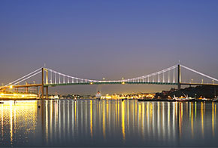
I början, när bron invigdes, den 8 november 1966, var bron målad i en grå färg, men 1993 målades den om i en mintgrön nyans. Den målades då nio gånger med 36 000 liter färg. Bara denna renovering kostade 40 milj. kronor, vilket är lika mycket som det kostade att bygga hela bron från början. Denna ommålning tog över 4 år.
Under sommaren 2007 utfördes en allmän renovering på bron, och under hösten, samma år fick den även en ny designbelysning i kanterna av bron. Belysningen gjordes i samarbete av Vägverket produktion och Vägverket region väst, som testade olika belysningar, och vilken som skulle vara bäst för bron. Vann gjorde företaget Z-lux, som hade framställt en belysning som är mycket speciell. Det är små prismor som har en mycket låg spridningsvinkel, närmare bestämt 3-4 grader. Men på de stora bärkablarna som går utmed bron, har man en betydligt större spridningsvinkel på uppemot 140 grader.

Under reparationstiden för bron, då det är mycket trafik, kan en liten olycka på bron orsaka kilometerlånga köer. Detta för att Älvsborgsbron tillsammans med Tingstadstunneln svarar för 80 % av all trafik som går över älven.

Hoppskydd
Älvsborgsbron är en av de tre broar i Sverige där det sker flest självmord. Vägverket har diskuterat detta och man har pratat om att sätta upp hoppskydd. På Angeredsbron, som också är en av de tre mest självmordsfrekventa broarna i Sverige, satte man för lite drygt tre år sedan upp ett två och en halv meter högt hoppskydd. Detta hoppskydd sattes upp på den delen av bron där flest självmord sker.
Man hade hoppats på att dessa skydd skulle minska antalet självmord, men det gjorde de inte då det ändå gick att ta sig över skydden. Folk som planerat att ta sitt liv och klättrat över dessa skydd, men sedan ångrat sig har dessutom haft svårigheter att ta sig tillbaka till säkerheten på andra sidan skyddet.
Trots detta är det fortfarande diskuterat att sätta upp sådana här skydd även på Älvsborgsbron, men man planerar då att förbättra dem en aning.
För att sätta upp dessa skydd så påverkas trafiken, eftersom stora delar av förbindelsen måste stängas av. Detta gör att trafikflödet minskar kraftigt, alltså är det viktigt att man gör denna förbättring någon gång när alla de andra broarna som går ut till Hisingen är tillgängliga.
Om man ska montera hoppskydd på denna bro så krävs det väldigt noggranna betänkanden och beräkningar, eftersom de i värsta fall skulle kunna fungera som segel för bron och kraftiga vindar skulle då kunna sätta den i gungning, med tanke på att det är en hängbro.

Hängbroar
När man pratar om hängbroar så tänker nog de flesta ofta på gamla, rangliga träbroar, vilket är precis vad det är. Detta är den lite äldre versionen av hängbron.
Vad man kanske inte kan tro är att några av världens längsta broar faktiskt är hängbroar.
Man kan ju då undra vad det är som gör hängbroar så himla starka och hållfasta?
"Hela idén bakom hängbroar är att en dragande kraft är mycket lättare att ta upp än en sammanpressande kraft - tänk till exempel på en bit ståltråd som man lätt kan trycka ihop med fingrarna men som är i det närmaste omöjlig att dra sönder." så beskriver Illustrerad vetenskap anledningen till att hängbroar är en bra teknik att använda sig av när man ska bygga en stark, hållbar bro. Broarna bärs alltså upp av en dragande kraft.

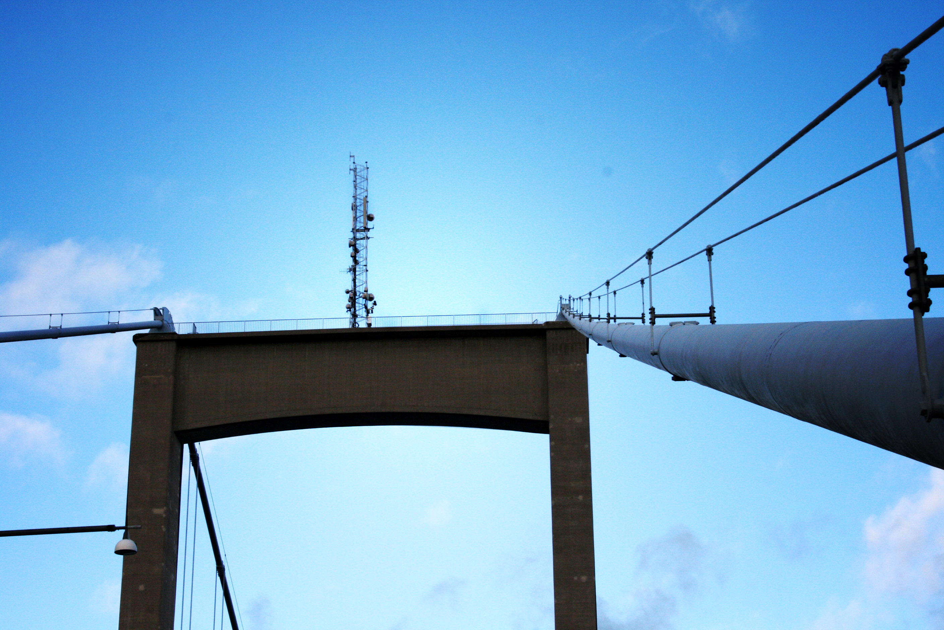
Broarna består av oftast två stycken pyloner, eller pelare, som är placerade i början och i slutet av bron. Trycket från bron förs ner i pelarnas grund, och om dessa är tillräckligt väl förankrade så klarar de av näst intill hur mycket tryck som helst.
Brobanan är upphängd i lodräta vajrar som är fästa i brons bärbalkar, som i sin tur är upphängda i pylonerna. För att göra dessa extra starka så är de vanligtvis också fästa i berggrunden på varsin sida av bron. Om det inte finns någon berggrund så bör de fästas i betong.
Ibland, när det tillexempel är väldiga oväder med mycket blåst så stängs många hängbroar av, av den anledningen att de inte är säkra nog att åka på då.
Det finns många broar som har blivit felkonstruerade, som har blåst sönder av relativt svaga vindar.
Tacoma Narrows Bridge var en bro som stod i USA år 1940. En dag när det blåste otroligt mycket så hamnade den i en typ av egensvängning, vilket gjorde att det blev för stor belastning på vajrarna som i sin tur ledde till att stora delar av bron rasade.

Per Tundahl, som är ansvarig för alla förändringar som görs på Älvsborgsbron, säger att sannolikheten att detta ska hända med Älvsborgsbron är mycket liten. "Det är en mycket stark bro som tål det mesta, men däremot så kan det hända att bilar blåser av bron om det blåser mycket" säger han till oss. På grund av att detta kan hända så väljer man att stänga av bron om det är för kraftiga vindar.

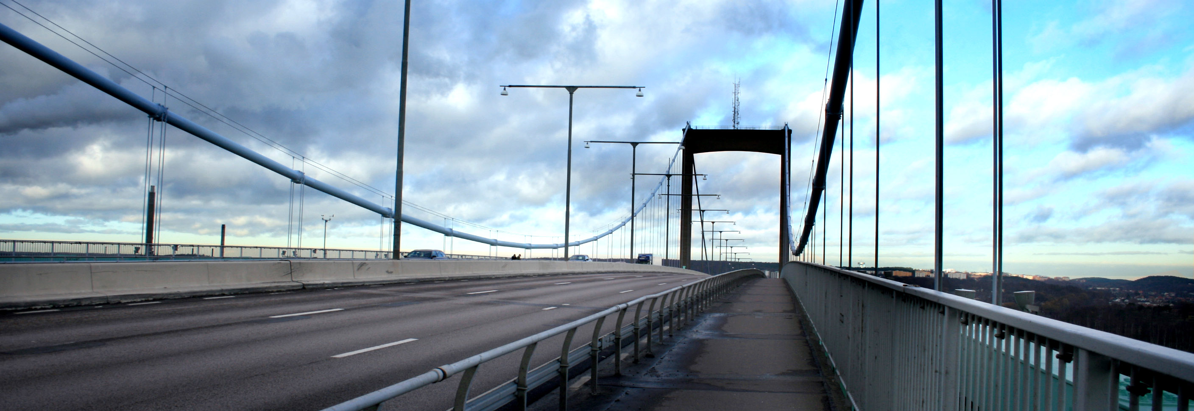

Samhällets påverkan
Med tanke på att det passerar ungefär 70000 fordon på Älvsborgsbron varje dygn så är den otroligt nödvändig. Utan denna så hade man vart tvungen att välja andra vägar för att ta sig ut till Hisingen. Antingen så hade man fått åka igenom tingstadstunneln, eller över Hisingsbron. Detta är inte ens ett alternativ, med tanke på att det inte skulle fungera. Redan i nuläget, när bron finns, så är det mycket köer både genom tunneln och över Hisingsbron, om dessa två skulle ha fyllts med 70000 fler fordon varje dygn så hade det blivit katastrof.
Ett alternativ, istället för att ha en bro, skulle kunna vara att man sätter in färjor som går över Göta älv, men detta skulle ha tagit mycket längre tid, och det skulle dessutom ha blivit för mycket trafik på vattnet.

Antagligen var det på grund av detta som bron en gång i tiden byggdes, alltså på grund av överbelastning på övriga trafikleder.

Analys/Diskussion

Varför byggdes bron, och vad är det för typ av bro?

Vi kom fram till att Älvsborgsbron är en hängbro. Det var inte speciellt svårt att komma fram till detta, det som var svårt att komma fram till var varför den byggdes.
Vad vi kom fram till var att den byggdes på grund av behovet av en älvförbindelse.
Eftersom det passerar runt 70 000 bilar om dagen på Älvsborgsbron kan man säga att det är en mycket viktig bro för trafiken i Göteborg. Den byggdes för att avlasta trafiken på andra leder såsom tingstadstunneln och Hisingsbron.
Vad vi kommit fram till är väldigt säkra och självklara fakta i den här frågan, det finns nog ingen som är emot att den finns.
Vi tycker att det är bra att det är en hängbro. Det går åt mindre material och var därför också billigare att bygga den. Det är fascinerande att den kan hålla upp sin egen tyngd, och att den stått i 40 år. Man kan inte jämföra den med Tacoma bridge som stod i tre månader!
En del tror att hängbroar är mindre säkra. Men vi i gruppen är väldigt säkra på att Älvsborgsbron är välbyggd och kommer inte att rasa.

Hur har den påverkat samhället?

Svaret på frågan var självklar. Den underlättar för människor som ska pendla mellan Göteborg och Hisingen varje dag. Utan den skulle det bildas kilometerlånga köer varje dag. Idag är Älvsborgsbron ett landmärke i Göteborg. Visst är den ett arkitektiskt konstverk, men visst har den en mörk sida också. Flera självmord har begåtts genom att man hoppar ifrån bron.
Förra året fick man på räddningstjänsten 10 larm om självmord från Älvsborgsbron. Förra året fick man hela 21 larm där 4 stycken rapporterades efter att personen i fråga hade hoppat. Detta är siffror som är oroväckande höga.

Hur såg samhället ut innan bron kom dit?

Innan Älvsborgsbron fanns kan man anta att det fanns ett behov av en trafikled där. Annars hade man inte byggt den. Man kan anta att det funnits någon sorts färja istället. Även om vi inte hittat några fakta som säger att det funnits, kan man anta detta i alla fall.
Var det inte på detta sätt, fick väl de som ville ta sig över till Hisingen åka omvägar. Det finns inte så mycket fakta om det här ämnet. Kanske för att Älvsborgsbrons är så självklar att ingen tänker på hur det var innan.

Hur länge kommer den att finnas, hur kommer det att se ut i framtiden?

Enligt experter kommer Älvsborgsbron att stå i 80 år till. Det betyder att om den gör det kommer den att ha stått i 120 år totalt. Om den gör det är det ett otroligt stark och välbyggd bro. Vi i gruppen är imponerade av brons hållbarhet.
Även om det gjorts många reparationer. Både utseendemässigt och restaurationer under åren lär de bli fler sådana.
1993 målade man om bron i sin karaktäristiska mintgröna färg. Det är bra att de målade bron i färg, och inte bara i grått. Man installerade också en ny belysning nyligen. Den nya belysningen och brons färg gör den också vacker för att vara en bro.
När Älvsborgsbron tas ur bruk, ska man riva den föra att lämna plats åt en ny bro, eller ska man bara låta den stå, och bygga en ny bro eller tunnel på ett annat ställe? Den är fin, så det hade varit en ide att den fick stå kvar som ett landmärke. Men ska man bygga en ny bro är det opraktiskt.
Vi tror att man kommer att riva den och bygga en ny bro på samma ställe. Den nya bron skulle nog vara mycket lik om inte några förbättringar. Brobyggartekniken borde ju ha utvecklas på 120 år. Men Älvsborgsbron var ju väldigt lyckad så varför ändra på något som redan är bra.

Har den förändrats något, hur?

Designbelysningen har varit ett riktigt ansiktslyft för bron. Den lyser upp bron och gör den ännu vackrare än den redan är.
Det måste ha varit ett farligt arbete att montera ljusen som lyser upp bron. Men elektrikerna ska inte ha fått någon ersättning för detta farliga arbete.
Hoppskydden som monterats som bara förvärrade saker kan vara ett större problem en man tror då stängslen fångar upp kraftiga vindar som kan få bron att gunga.
Här krävs det en snillrik teknisk lösning för att rädda liv.
Hoppskydden ska vara svåra att ta sig över men ändå lätta att komma tillbaka om man ångrar sig. Sådana skydd tycker vi att man ska montera på bron.

